

Projet Info 321

Proxy Server : Socks vs Http

Sous la direction de:

Dr. Mohamad Chaïto

C:\Program Files (x86)\Microsoft Office\MEDIA\CAGCAT10\j0301252.wmf

Présenté par :

Mahdi Khashab et Maysa Abou Jamra

Sommaire

1-Introduction……………………………………………3

2-Definition du serveur proxy ..........................................4

3-Fonctions d’un Proxy Server …………………………7

4-Inconvenients d’un Proxy Server………….................12

5-Types de Proxy Server……………………………….14

6-Fonctionnement d’un serveur proxy Socks………….16

7-Fonctionnement d’un serveur proxy http…. ………...18

8-Differences entre proxy http et proxy socks…………19

9-Conclusion……………………………………………21

10-Bibliographie………………………………………..22

**1-Introduction**

Le proxy server, connu en français par le serveur mandataire, est un dispositif informatique qui sert d’intermédiaire pour accéder Internet. Il a été inventé par le Centre Européen de recherche nucléaire en 1994.Il a été prévue a l’origine pour relier à Internet des réseaux locaux n’utilisant pas le protocole TCP/IP.

Aujourd’hui, les réseaux locaux utilisent le protocole TCP/IP et peuvent être relies a Internet via un routeur mais l’utilité des serveurs mandataires est toujours importante pour masquer @IP du client, contourner la censure web, accélérer l’affichage des pages web et aussi pour filtrer les entrées et les sorties mais aussi qui dit avantages dit également inconvénients. [1]

On retrouve 4 types de proxy : les proxys transparents, anonymes, hautement anonymes, et reverse-proxy. Du point de vue protocoles, les plus répandues sont les serveurs proxy http et socks et chacun a des avantages sur l’autre.

**2-Definition du serveur proxy**

Un serveur proxy est un ordinateur autonome qui a pour rôle de connecter un ordinateur client à un serveur distant.

De nos jours, avec le besoin accru de sécurité informatique et d’anonymat, utiliser des proxys est devenu très courant pour les internautes.

Le but dès le début du proxy était de faciliter le processus de communication.

Lorsque vous surfez sur Internet, votre ordinateur est directement connecte. C’est lui qui va chercher les pages comme dans le schéma ci-dessous :

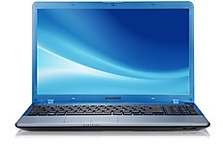

INTERNET

Votre ordinateur

L’inconvénient est que votre ordinateur est directement expose sur Internet

Avec l’utilisation d’un serveur proxy entre votre ordinateur et Internet, on obtient le schéma suivant :

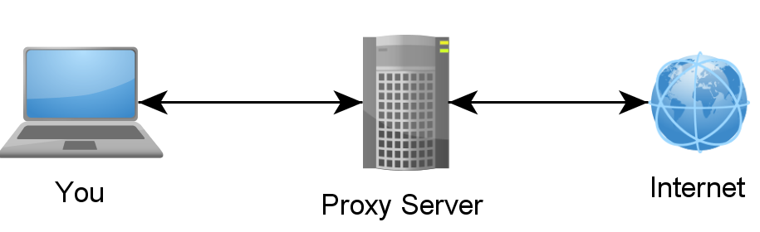

3

3

1

1

* Votre ordinateur est connecté au serveur proxy
* Et c’est lui qui est connecté à Internet
* Vous demandez des pages à ce serveur
* Il va chercher les pages demandes sur Internet
* Il vous renvoie les pages demandées

N.B : Pour connecter à un serveur proxy, il faut indiquer 2 informations importantes au navigateur :

-l’adresse du serveur proxy

-le port utilise pour échanger les données

* Parfois c’est mieux de ne pas utiliser proxy pour nous protéger puisque Le proxy peut connaitre notre mot de passe si on fait accès à un site qui demande mot de passe d’où apparait l’importance de l’utilisation des exceptions.

**C’est quoi une** exception **alors ?**

---C’est une @IP ou une URL pour laquelle votre navigateur ne doit pas utiliser le proxy.

**Comment savoir si j’utilise un proxy ou pas ?**

---Il suffit d’afficher son @IP : elle ne doit pas être la même avec ou sans proxy.

De nos jours, en utilisant TCP/IP dans les réseaux locaux, le rôle relais que joue le proxy server est gérée directement par les passerelles et routeurs.

Cependant, les serveurs proxy sont encore utilises car ils ont d’autres caractéristiques.

**3-Fonctions d’un proxy server**

a)Masquer @IP du client



2

1

www.sisol.edu.lb

3

4

Chaque site web qu’on visite collecte notre @IP, ce qui nous rend potentiellement traçables.

Avec l’intermédiaire d’un proxy, ce n’est plus notre @IP personnelle qui est signifiée mais celle du proxy, ce qui nous permet de naviguer sur Internet en toute sécurité contre toutes sortes de menaces.

Il envoie les requetés et recopie les réponses a la place de ses clients et notre @IP sera invisible pour l’INTERNET.

b) Contourner la censure web

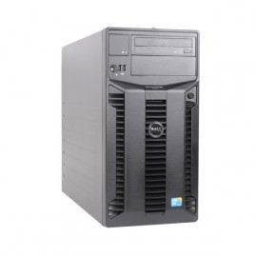

INTERNET

**Page X ?**



**Proxy server an Americus**

**Internet François**

L’accès a des sites Internet spécifiques peut être interdit dans certains pays, soit parce qu’INTERNET est sévèrement encadre par un régime totalitaire, soit parce que certains contenus sont réserves a des zones géographiques précises.

On peut tromper le serveur sur notre origine géographique c.à.d. on masque notre lieu de connexion et de cette façon on peut accéder a des sites interdites sur le proxy local.

c)Accélérer l’affichage des pages web

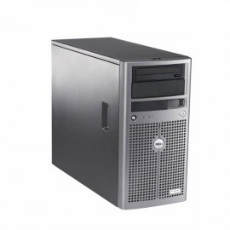

**Client A**

Cache

INTERNET



Proxy server

**www.google .com**



**Client B**

**www.google.com**

On a trouvé la page dans la cache !!!

Un proxy peut garder en cache les pages les plus fréquemment visites, ce qui permet de ne pas les recharger systématiquement lorsqu’un utilisateur en fait la demande.

Si vous demandez un site une première fois, proxy la met dans son cache et vous l’envoie. La page sera affichée plus rapidement si vous ou bien un autre utilisateur du même LAN retourne sur le même site une autre fois.

d) Le filtrage

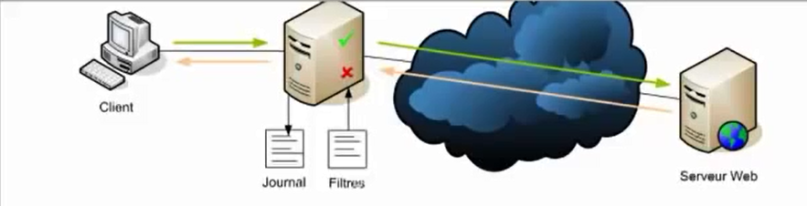

Le serveur proxy peut servir à suivre toutes les entrées et sorties en créant les journaux d’activités (log) qui enregistrent chaque requête que font les clients.

* Au niveau du client: on peut lister quelques sites autorises et d’autres non.

Ex : interdire site Facebook en université aux étudiants

* Au niveau du serveur: l’analyse de réponses en fonction de certaines critères

(Mot clés, IP, nom domaine.)

e)L’authentification

Dans la mesure où le proxy est l'intermédiaire indispensable des utilisateurs du réseau interne pour accéder à des ressources externes, il est parfois possible de l'utiliser pour authentifier les utilisateurs, c'est-à-dire de leur demander de s'identifier à l'aide d'un nom d'utilisateur et d'un mot de passe par exemple.

Il est ainsi aisé de donner l'accès aux ressources externes aux seules personnes autorisées à le faire et de pouvoir enregistrer dans les fichiers journaux des accès identifiés.

**4-Inconvenients d’un proxy server**

Qui dit avantages dit également inconvénients. [2]

De ces inconvénients on peut citer :

*1) Confidentialité* :

Comme le proxy server est un intermédiaire entre nous et le web, il peut enregistrer tout ce qui circule entre notre ordinateur et le web.

La personne qui gère ce serveur a accès à l’ensemble de notre historique de navigation et s’il est mal intentionné, cela peut être risque.

*2) Mots de passe* :

Le proxy connait notre mot de passe si on fait accès à un site qui demande mot de passe.

Si vous connectez de même à votre banque, votre proxy pourrait très bien enregistrer vos codes.

*3) Technologie utilisée sur quelques sites web :*

Certains sites peuvent utiliser des technologies de connexion directes entre votre ordinateur et le serveur Web, dans ce cas il peut être impossible de connecter à ce genre de sites si vous êtes caches derrière un proxy. Vous devrez la encore mettre le site concerne en exception proxy.

*4) Réponse lente*

Si le serveur proxy est très sollicité, il peut éventuellement mettre plus longtemps à répondre, donc il est possible que le surf à travers un proxy soit un peu lent que le surf direct sur Internet.

*5) Modifications*

Le proxy vous fournit les pages, mais il est également possible qu’il les modifie a la volée avant de vous les donner.

**5-Types de proxy server**

**Voici les 4 types de proxy les plus répandues :**

1. Le serveur proxy transparent

Il a les mêmes fonctions d’un proxy classique mais la différence que les utilisateurs ne le voient pas.

Le proxy laisse passer votre adresse IP et signale que vous utilisez un proxy.

Le serveur web connait votre @IP car sa valeur est dans le REMOTE_ADDR dans l’entête HTTP [3].

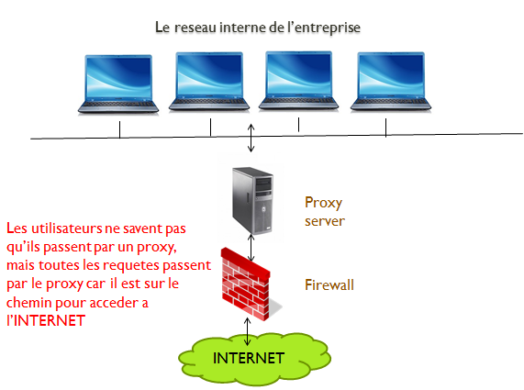

b) Le serveur proxy anonyme

Il est utilisé pour naviguer sur Internet anonymement. Ces serveurs sont utilisés pour permettre à leurs utilisateurs de dissimuler leurs identités et leurs @IP sur le net.

Dans la requête http, REMOTE_ADDR et HTTP_VIA possèdent l’@IP du proxy mais notre @IP est dans l’entête http nommée : HTTP_X_FORWARDED_FOR

c)Le serveur proxy hautement anonyme

Il fonctionne sur le même principe que le serveur proxy anonyme, mais il permet non seulement de cacher l’@IP de l’utilisateur mais en plus il cache aussi le fait que ce dernier utilise un proxy.

d) Le serveur reverse-proxy

C’est un serveur proxy permettant non pas aux utilisateurs d’accéder au réseau Internet, mais aux utilisateurs d’Internet d’accéder indirectement à certains serveurs internes. Grace a ca, le serveur web est protège des attaques directes de l’extérieure qui renforce la sécurité du réseau interne.

**6-Fonctionnement d’un serveur proxy socks**

* Il était développe par NEC avant que NAT apparait
* Il écoute sur le port 1080 ou bien sur d’autres ports
* Il peut transférer le trafic UDP
* Il peut traiter tous les types de trafic
* Il utilise un handshake protocole pour informer le software de proxy de la connexion que le client essaie d’établir.

**Les principales versions de socks sont [4]:**

-Socks 4) nécessite une adresse IP pour établir la connexion, ce qui veut dire que la résolution DNS doit être effectue par le client. Ce prérequis ne permet pas de satisfaire la majorité des besoins de contournement de la censure.

-Socks 4a) utilise en général les noms d’hôtes

-Socks 5) introduit de nouvelles technologies comme l’authentification, le support des protocoles UDP et IPV6 mais utilise massivement les adresses IP ce qui en fait une solution imparfaite.

**Comment ça marche ?**

1 -Le client contacte le proxy socks en échangeant des messages définis par le protocole socks et demande d’ouvrir la connexion

2 -Quand la connexion est établit, le client communique avec le socks server

3 -Le serveur externe communique avec le socks proxy 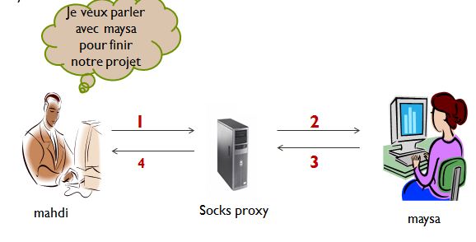

**7-Fonctionnement d’un serveur proxy http**

* Accueillent uniquement les pages web c.à.d. le trafic qui commence par http:// ou https://.
* Ils doivent être configures séparément pour tous les navigateurs avec le numéro de port 80 ou 8080
* Leur utilisation est viable lorsque ‘on cherche web surf ou accusant des sites bloques.
* Connu par proxy web, et il est celui dont on parle le plus

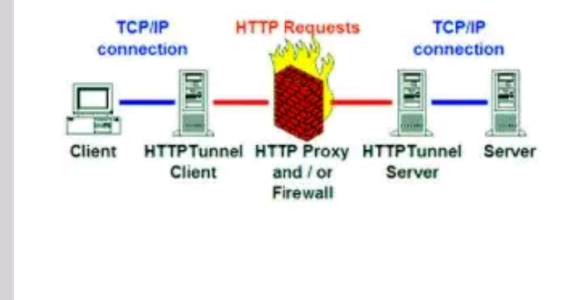

**8-Differences entre proxy http et proxy socks**

1. ***Avantages du proxy socks sur le proxy http [5]***

* Socks peut transférer le trafic UDP mais http NON.
* Il peut traiter tous les types de trafic c.à.d. ne sert pas seulement à naviguer sur le web mais aussi à utiliser jeux vidéo, messageries instantanées.
* Ils sont conçus dans l’approche d’une manière plus large a l’esprit les rendant ainsi la solution idéale pour la plupart des connections Tc/IP.

1. ***Avantage du proxy http sur le proxy socks***

* Généralement gratuits pour cela la plupart des utilisateurs les utilisent au début et le préfère au proxy socks car ce dernier est assez complique pour être configure.
* Plus rapides car socks traite tous types de trafic (il y aura un trafic lourd sur lui).
* Traditionnellement plus conscient du protocole http, performant un plus haut niveau de filtrage.

**9-Cocnlusion**

Les usages du serveur mandataire (proxy) sont nombreux mais il faut avoir confiance en l’administrateur de proxy.

Dans certains cas, il est essentiel de ne pas utiliser proxy pour protéger vos données confidentielles, il faut alors utiliser des exceptions.

Afin d’être anonyme il existe 3 grand types de serveur proxy : transparent proxy, anonymous proxy et anonymes proxy.

Les serveurs mandataires tel que socks et http proxy sont créés pour différents buts et pour résoudre différents problèmes et ajoutent aux caractéristiques d’un serveur proxy.

Mais n’oubliez jamais que même si vous vous cachez derrière un proxy, celui-ci enregistrera dans ses logs toutes vos actions sur Internet. Ce problème pourra être résolu en utilisant une connexion sécurisée : comme un VPN.

**10-Bibliographie**

[1]http://www.culture-informatique.net/cest-quoi-un-serveur-proxy/

[2]http://www.sebsauvage.net/comprendre/proxy/index.html

[3] http://[www.funinformatique.com/les-differents-types-de-proxy](http://www.funinformatique.com/les-differents-types-de-proxy)

[4]http://en.m.wikipedia.org/wiki/SOCKS

[5]http://proxy.lo.gs/difference-entre-proxy-http-et-proxy-socks-a118864436